

Ders Bilgileri:
- Sakarya Üniversitesi, Yönetim Bilişim Sistemleri Bölümü
- Gereksinim Yönetimine Giriş Projesi

Proje Adı: Tesla Satış Sistemi

Katılımcı bilgileri:
B221306042 Şevket Mirsad Özoğul
B221306020 Bilal Can
B221306006 Batuhan Kara
B211306560 Marsya Sadıra LUBIS

İçindekiler
1. Proje Hakkında Ön Bilgi 2
2. Proje Hakkında Ön Bilgi (Proje Detayları) 2
3. Gereksinim Analizi 3
4. Story Board’lar 3
5. Use Case Diyagramları ve Formları 4
6. Wireframe Tasarımları 8
7. Kullanıcı Hikayeleri (User Story) 9
8. Kabul Kriterleri ve Kabul Testleri 11
9. Story Map 12

Proje Hakkında Ön Bilgi
- Birincil kullanıcılar: Müşteri ve satış sorumlusu
- İkincil kullanıcı: Teslimat sorumlusu
- Üçüncül kullanıcılar: Şirket sahibi

Roller:
Müşteri: sipariş vermek
Satış sorumlusu: sipariş bilgilerini iletmek
Teslimat sorumlusu: müşterilere teslimat ulaştırmak
Şirket sahibi: birincil ve ikincil kullanıcıların kullanacağı yazılıma yatırım yapmak

Proje Hakkında Ön Bilgi (Proje Detayları)

Projenin Amacı ve Kapsamı: Müşterilerin mağdur olmaması ve markanın adının lekelenmemesi için yapılan bu proje orantısız fiyatları engeller ve müşteri memnuniyetini sabit şekilde yukarıda tutar.
Proje Hedefi: Bayileri ortadan kaldırmak.
Ürün Vizyonu : Karbon ayak izini düşürmek için var olan içten yanmalı motorlu araçların üretimini sonlandırmak, bu vizyon doğrultusunda çevreci araçlar üretmek.
Ürün Kapsamı : Elektrikli araçlar üreterek ürün vizyonu doğrultusunda yol almak.

Gereksinim Analizi
Fonksiyonel Gereksinimler: Müşterilerin zevklerine uygun kişiselleştirme seçenekleri sunmak.
Girdi: Müşterinin kişiselleştirme aşamasında eklediği ürünlerin fiyatını görmesi.
Çıktı: Eklediği ürünlerin toplam tutara yansıması ve ödenmesi gereken son tutarı görmesi.
Fonksiyonel Olmayan Gereksinimler:
Doğruluk: Katalogdaki araçların gerçektekilerle uyuşması.
Güvenilirlik: Müşteri bilgilerinin bulunduğu veri tabanının kesintisiz ve stabil çalışması.
Güvenlik: Girilen müşteri bilgilerinin veri tabanında güvenli şekilde kalması.
Kullanılabilirlik: Ödeme adımında girilen kart bilgilerinin geçerli olup olmadığı kontrol edilir. Böylece hata riski en aza indirilir.
Verimlilik: Siparişin ödemesi alındıktan sonra e-faturanın mail yoluyla anında müşteriye ulaştırılması.
Performans: Siparişin satış sorumlusu tarafından hemen fabrikaya iletilmesi.
Sürdürülebilirlik: Var olan yazılıma yol yardım seçeneği ekleyerek müşterinin ihtiyacı olduğunda yazılımı tekrar kullanmasını sağlamak.

Story Board’lar

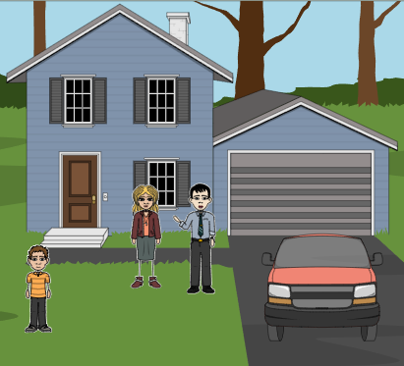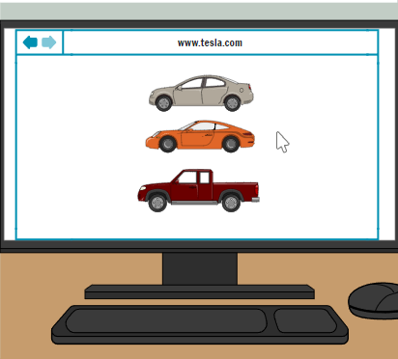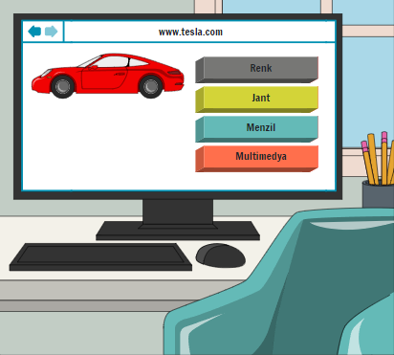
Aile arabasını değiştirmeye Araba almak için araçlara İstedikleri aracı zevklerine
karar verir. bakarlar. göre kişiselleştirirler.

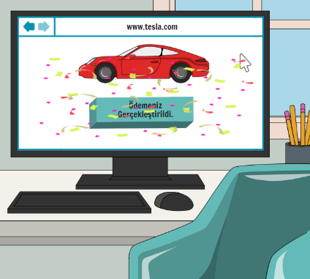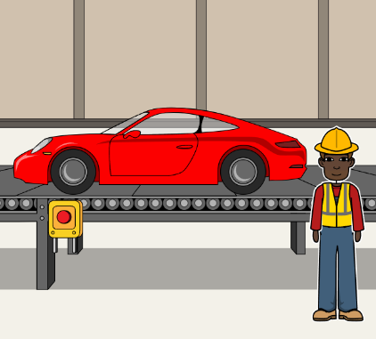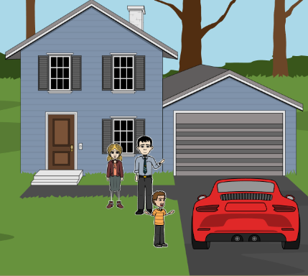

Ödemeyi gerçekleştirirler. Fabrika siparişe göre aracı Aile aracına kavuşur.
oluşturur. Teslimat için yola
çıkartır.

Use Case Diyagramları ve Formları
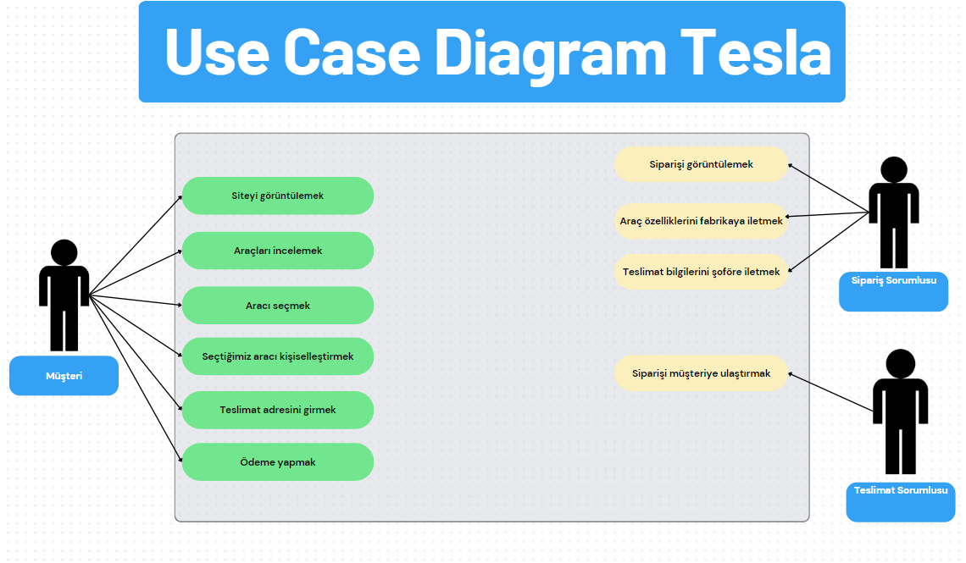

Ad | Araç değiştirmek
Katılımcı Aktörler | Müşteri
Hedef | Araç almak
Tetikleyiciler | Sahip olunan aracın eskimesi
Ön Koşullar | Siteye araçların eklenmesi, istenilen aracın seçilmesi, aracın kişiselleştirilmesi
Son Koşullar | Teslimat bilgilerinin girilmesi ve ödeme yapılması
Temel Akış | - Araç değiştirme isteği  - İsteğe bağlı olarak uygun araç seçilmesi  - Aracın satın alınması
Alternatif Akış | Satış temsilcisi aracılığıyla sipariş verilmesi
İstisnalar | Kişiselleştirme esnasında istenilen parça ya da renklerin fabrikada bulunmaması
Nitelikler | - Tüm eklentiler tutarda görüntülenebilir olmalı  - Sipariş durumu kontrol edilebilmeli  - Teslimat bilgilerinin güncellenebilmeli

Ad | Sipariş kontrol
Katılımcı Aktörler | Satış sorumlusu
Hedef | Müşteri isteklerini fabrikaya, teslimat bilgilerini de şoföre iletme
Tetikleyiciler | Müşterinin sipariş vermesi
Ön Koşullar | Müşterinin sipariş oluşturması ve fabrikaya iletilmesi
Son Koşullar | Siparişin tamamlanması ve teslimat bilgilerinin şoföre iletilmesi
Temel Akış | 1- Müşterinin sipariş vermesi  - Siparişin fabrikaya iletilmesi  - Teslimat bilgilerinin şoföre iletilmesi ve teslimata çıkması
Alternatif Akış | Satış sorumlusunun direkt fabrikaya giderek sipariş bilgilerini iletmesi
İstisnalar | Teslimat adresinin güncellenmesi
Nitelikler | - Sipariş bilgilerinin iletilebilmesi için intranet kullanılabilir olmalı  - Sipariş durumu kontrol edilebilmeli

Ad | Teslimatın ulaşımı
Katılımcı Aktörler | Teslimat sorumlusu
Hedef | Teslimatı müşteriye ulaştırmak
Tetikleyiciler | Satış sorumlusunun teslimat bilgisini iletmesi
Ön Koşullar | Fabrikanın siparişi tamamlaması
Son Koşullar | Siparişin fabrikadan alınması ve teslimata çıkılması
Temel Akış | 1- Fabrikanın siparişi tamamlaması  - Satış sorumlusunun teslimat bilgilerini iletmesi  - Teslimat için yola çıkılması
Alternatif Akış | Verilen siparişin halihazırda oluşu ve teslimat sorumlusunun direkt olarak siparişi ulaştırması
İstisnalar | Müşterinin siparişi kendi alması
Nitelikler | - Teslimat bilgilerinin görünebilmesi için intranet kullanılabilir olmalı  - Teslimat aracının siparişin sorunsuz iletilebilmesi için gerekli niteliğe sahip olması

Wireframe Tasarımları

Web için;
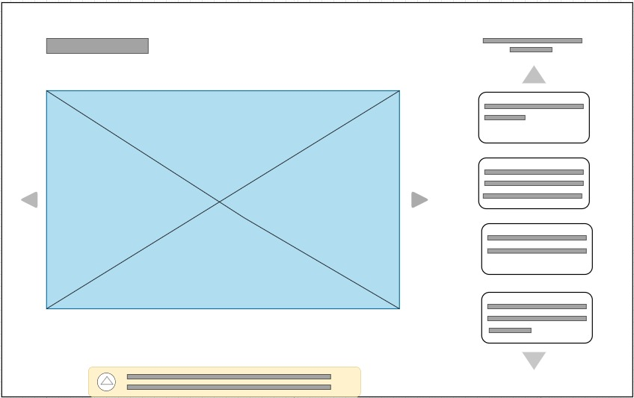
Mobil için;

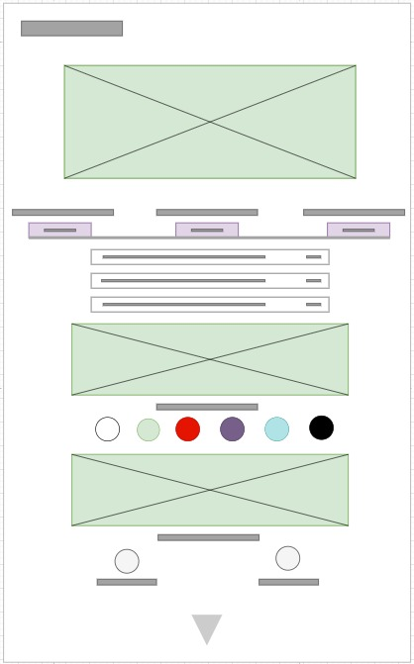

Kullanıcı Hikayeleri (User Story)

Müşteri olarak ;
Siteyi görüntülemek istiyorum
Böylece hangi araçların olduğunu görebilirim.

Müşteri olarak;
Araçları incelemek istiyorum
Böylece araçlar hakkında fikir sahibi olabilirim.

Müşteri olarak
Araç seçmek istiyorum
Böylece bana uygun aracı seçmiş olabilirim.

Müşteri olarak
Seçtiğim aracı kişiselleştirmek istiyorum
Böylece aracımı bana özel olduğunu isteyebilirim.

Müşteri olarak
Teslimat adresini girmek istiyorum
Böylece aracımı istediğim yere getirtebilirim.

Müşteri olarak
Ödeme yapmak istiyorum
Böylece istediğim araca sahip olabilirim.

Sipariş sorumlusu olarak
Siparişi görüntülemek istiyorum
Böylece müşteri isteklerini görüntüleyebilirim.

Sipariş sorumlusu olarak
Araç özelliklerini fabrikaya iletmek istiyorum
Böylece müşterinin istediği aracı üretmelerini isteyebilirim.

Sipariş sorumlusu olarak
Teslimat bilgilerini şoföre iletmek istiyorum
Böylece şoförden teslimatı iletmesini isteyebilirim.

Teslimat sorumlusu olarak;
Siparişi müşteriye ulaştırmak istiyorum
Böylece müşteriye siparişini ulaştırabilirim.

Kabul Kriterleri ve Kabul Testleri

Kabul kriterleri;
Web site mobilden ya da bilgisayardan görüntülenebilir olması.
Kabul testleri;
Bilgisayarınızı ya da mobil cihazınızı internete bağlayın.
Web siteye giriş yapın.
Hangi araçların olduğunu kontrol edin.

Kabul kriterleri;
Bütün modellerin farklı sekmelerde açılabilir olması.
Kabul testleri;
Bütün modelleri farklı sekmelerde açın ve inceleyin

Kabul kriterleri;
Bütün modellerin farklı seçmelerde açılıp karşılaştırılabilmesi.
Kabul testi;
Karşılaştırılan modeller arasından size uygun olanı seçin.

Kabul kriterleri;
Bütün modellerin kişiselleştirilebilir olması.
Kabul testi;
Seçtiğiniz aracı kişislleştirin.

Kabul kriterleri;
Müşteri konumunun görüntülenebilmesi.
Kabul testi;
Görüntülenen konumunuzun doğru olduğunu onaylayın.

Kabul kriterleri;
Ödeme bilgilerinin girilebilir olması.
Kabul testleri;
Sahip olduğunuz bankanın kredi kartı bilgilerini girin ve ödeme yapın.

Kabul kriterleri;
Müşterinin sipariş vermesi.
Kabul testi;
Verilen siparişin görüntülenmesi.

Kabul kriterleri;
İntranetin kullanılabilir olması.
Kabul testi;
İntranet üzerinden siparişi iletin.

Kabul kriterleri;
İntranetin kullanılabilir olması.
Kabul testleri;
İntranet üzerinden teslimat bilgilerini teslimat sorumlusuna iletin.

Kabul kriterleri;
Teslimat yapılacak aracın sağlıklı çalışıyor olması.
Kabul testi;
Müşteriye siparişi ulaştırmak için yola çıkın.

Story Map

